台北縣  復興國民小學八十八學年度第一學期期中定期考查自然科學科試卷  中和市 |  |  |  |  | 評  分
命題教師 | 杜 振 榮老師 | 年 班 號 | 姓名 |  | 評  分

壹﹑是非題：每題2分，共30分
對的打○，錯的打×

1.（ ）在座標圖上從一個位置到另一個位
置只有一種方法。
2.（ ）面對太陽下山的方向，左手是北方，
右手是南方。
3.（ ）大華在小明的東南方，也可以說小
明在大華西北方。
4.（ ）我們能夠在紙上畫出操場的實際大
小。
5. ( )夏天時天氣很熱，我們靠著流汗來
調節體溫。
6.（ ）手的觸覺可以分辨冷熱，所以用手
直接深入沸水中測量溫度就可以了。
7.（ ）使用溫度計時，眼睛從任何角度去
看都可以。
8.（ ）我們可以從氣象預告中，知道明天
出門要如何穿衣服。
9.（ ）一天中深夜12點的氣溫比清晨還
低。
10.（ ）我們可以從有沒有陽光來判斷晴
天、多雲和陰天。
11.（ ）我們只能從風力計中判斷風力，
不能判斷風向。
12. ( ) 東 左圖所表示的風向是
東北風。
13.（ ）水沸騰時，只有表面產生氣泡，
水面下沒有氣泡。
14.（ ）當水沸騰時，如果繼續加熱，水
溫會一直上升。
15.（ ）冰過的水果，在空氣中放一段時
間後，表皮會出現許多小水滴，證
明冰箱內的空氣含有許多水蒸氣。
貳﹑選擇題 每題2分 共30分
1.（ ）下列何者是測量長度最好的單位？
①公分或公尺②腳步的長度③鉛筆長度
④手臂長。
2.（ ）說明兩個位置之間的關係，要同時
說出①長度和高度②身高和體重③氣溫
和風向④方向和距離。
3.（ ）面對太陽升起的方向，右手的方向
是①東方②西方③南方④北方。
4. （ ）溫度計由穿堂移到操場時，酒精柱下降，表示那裡的氣溫較高？①穿堂②操場③一樣④無法比較。
5.（ ）分辨兩杯水冷熱最好的方法是①喝喝看②用溫度計測量③用手摸④都可以。
6.（ ）教室內氣溫27℃，下面那一杯水經10分鐘後，溫度變化最小？①0℃②100℃③25℃④50℃。
7.（ ）人體的正常體溫大約是攝氏①28度②33度③35度④37度。
8.（ ）在那裡觀測風力和風向最恰當？①穿堂②操場中間③教室內④走廊上。
9.（ ）我們想要查氣象狀況時，打電話應撥①119②117③166④110。
10.（ ）從下列哪一種現象不可以觀察出風向？④升旗台上的國旗②煙囪冒出的煙③行駛中的火車。
11.（ ）讀取溫度計上的刻度時，眼睛要④由上往下看②由下往上看③閉上一隻眼睛看④平視。
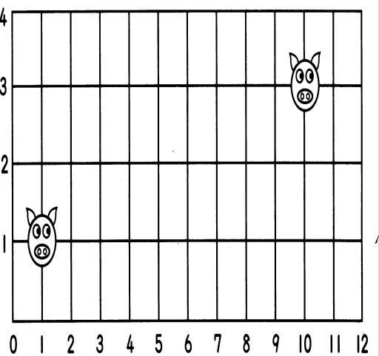
12.（ ）使水產生三態變化的原因是④天氣改變，下雨了②容器的改變③天氣變熱了④溫度的變化。
13.（ ）什麼情形下，戴著的眼鏡會變模糊？④吃冰時②喝熱湯時③喝冰水時④天氣變冷時。
14.（ ）保溫裝置的特性有④可以使溫度降低比較慢②杯壁比較薄③不一定是密封的④可以使溫度不會下降。
15.（ ）下列哪一種東西會隨溫度的變化而改變外型？④奶油②巧克力③蠟燭④以上都可以。
參、問答題：共四十分
- 下列哪些現象是因為溫度變化，使空氣中的水蒸氣變成水滴的，是的請打○；不是的請打×，15分
（1）（ ）屋頂上的雨水。
（2）（ ）裝熱包子的塑膠袋裡面的水滴。
（3）（ ）喝熱湯時眼鏡上的霧氣。
（4）（ ）洗澡時，浴室鏡子上的霧氣。
（5）（ ）早上草地上的水滴。
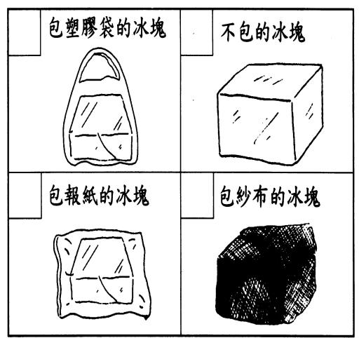
- 下圖中，在桌上放四塊冰塊，那一塊融化的最快？融化最快的打○，5分
- 平面座標上，從（1，1）到（10，3）哪些走法是對的打○，錯的打×：20分
（1）（ ）向右走五格，再向上走2格。 再向上走2格。
（2）（ ）向右走10格，
再向上走2格。
（3）（ ）向上走3格，再向右走9格。
（4）（ ）向右走9格，再向上2格。

